Второй этап Всероссийской олимпиады школьников по французскому языку

КБР, г. НАЛЬЧИК

10-11 класс

Test grammatical et lexical
Durée de l’épreuve : 30-40min Note sur 25
Consigne : pour chaque vide numéroté indiquez la bonne réponse en entourant la lettre correspondante.
Les loisirs des jeunes Français
Les jeunes Français écoutent la musique (là, leurs (1)____ sont différents), lisent des livres - surtout des livres d'aventures et des (2)______policiers, lisent des journaux (ceux de leurs parents et ceux qui sont écrits pour eux), écoutent la radio où il y a des (3)_____ faites pour les (4)____, regardent la télé. De temps à autre, ils vont voir une (5)_____ mais fréquentent peu les musées. Là, c'étaient les loisirs des jeunes qui n'aiment pas faire partie d'un groupe, d'un mouvement, d'une organisation. D'autres, au (6)____ préfèrent sortir, vivre en groupe. Ce sont alors de (7)___ discussions au café où l'on parle de tout pendant des heures: du lycée, des parents, de l'amour, de (8)_____, du patron, enfin, si l'on travaille. 19% des jeunes de moins de 18 ans vont au café au moins une fois par jour et y restent une ou deux heures. Quelqu'un apporte une guitare, un groupe se forme (9)___ de lui. Une flûte, un harmonica s'ajoutent et voilà tout un orchestre. Alors, on sort du café, on va dans un parc, au bord de l'eau pour chanter avec ce petit orchestre. Parfois on(10)_____ écouter chanter les autres, alors on va a un concert de jazz, dans des boîtes de nuit... Si les jeunes Français (11)____ faire du sport, ils peuvent participer régulièrement aux activités d'un club. A côté des associations sportives, existent aussi des mouvements de jeunesse qui proposent aux jeunes un certain idéal, une certaine vision du monde, au moins. C'est le (12)____ des mouvements scouts: quelque 300 mille (13)____ Français font du scoutisme.
La moto est quelquefois aussi le point de départ de loisir collectif. A Paris, des centaines de (14)____ et de filles se réunissent tous les vendredis soir boulevard Sébastopol, à la Bastille ou place Alésia, (15)___, bottés, habillés de cuir noire.
Ils tournent en rond sur leurs motos, puis partent (16)____, par bande, en faisant un bruit (17)____, au nez des automobilistes qui les détestent. Avoir une moto, cela coûte cher et beaucoup l'achètent à crédit. On l'achète rarement parce qu'elle est utile mais surtout parce qu'on en est amoureux. Faire de la moto, c'est quitter plus librement la ville, c'est partir faire (18)____ voyages pour connaître des lieux et des gens nouveaux. pour se faire des amis enfin.
On ne peut pas parler des loisirs sans parler de l'argent de (19)____. Le nombre d'enfants (20)___ reçoivent de l'argent de poche de leurs parents s'accroît régulièrement et les sommes augmentent aussi. Avant 10 ans, l'allocation est hebdomadaire; elle devient ensuite mensuelle. Mais il serait faux de penser que les dépenses des jeunes sont limitées à l'argent de poche dont ils disposent. S'y ajoutent les sommes reçues (21)____ cadeau et l'argent obtenu en faisant des (22)______ travaux. Les jeunes, où peuvent-ils travailler? Les filles, le plus souvent, gardent les bébés le soir quand leurs parents sortent. Les garçons n'aiment pas faire cela, pour (23)____, il est plus difficile de trouver du travail. Les uns travaillent deux ou trois heures dans un garage, d'autres forment un groupe de peintres en bâtiment amateurs. Ces derniers peignent et repeignent des appartements, des meubles, des portes... Si le revenu mensuel des jeunes (24)___ en moyenne de 1200 francs, les petits travaux y apportent 830 francs, le reste venant de l'argent de poche (130 francs) et des cadeaux (240 francs). Cet argent finance les dépenses quotidiennes: café, cassettes, livres, cinéma, etc. Les achats concernant des biens d'équipements (sport, musique...), (25)____ vêtements coûteux ou le transport sont cofinancés par les enfants et les parents.

1 | a) | pour | b) | Rond | c) | goût
2 | a) | les | b) | Romans | c) | motos
3 | a) | émissions | b) | En | c) | penser
4 | a) | ai | b) | Suis | c) | jeunes
5 | a) | expositions | b) | Puis | c) | groupe
6 | a) | sport | b) | contraire | c) | le
7 | a) | de | b) | Sport | c) | longues
8 | a) | présent | b) | l’avenir | c) | famille
9 | a) | cher | b) | Autour | c) | chers
10 | a) | préfère | b) | Fait | c) | fera
11 | a) | présent | b) | Regarde | c) | veulent
12 | a) | francs | b) | Cas | c) | loisir
13 | a) | soeurs | b) | Petits | c) | jeunes
14 | a) | filles | b) | Garçons | c) | penser
15 | a) | casqués | b) | Ski | c) | au
16 | a) | petit | b) | brusquement | c) | bruit
17 | a) | insupportable | b) | Porter | c) | sur
18 | a) | dont | b) | Du | c) | des
19 | a) | poche | b) | Sains | c) | sain
20 | a) | que | b) | Quel | c) | qui
21 | a) | en | b) | de l’ | c) | d’
22 | a) | plus | b) | Petit | c) | encore
23 | a) | elle | b) | Quel | c) | eux
24 | a) | est | b) | Faites | c) | êtes
25 | a) | chanter | b) | Certains | c) | alors

Второй этап Всероссийской олимпиады школьников по французскому языку

КБР, г. НАЛЬЧИК

10-11 классы
Конкурс понимания письменного текста

Durée de l’épreuve: 50-60 minutes Note sur 25

Document 1 13 points
Consigne: Lisez le texte ci-dessous.
Ensuite vous remplirez les tableaux ou formulerez l’information
demandée.
1. Le personnel médical du centre hospitalier d'Amboise a manifesté hier soir pour la réouverture de la maternité. Élus, mères de famille, personnel médical et syndicats demandent toujours que des médecins gynécologues soient recrutés et que soient offerts les moyens matériels et humains à l'établissement. La maternité a dû fermer en août, confrontée à la pénurie de spécialistes.
2. Les transports scolaires devraient être perturbés jusqu'en fin de semaine dans l'Aisne. Depuis lundi, la majorité des 280 chauffeurs de la régie des transports de l'Aisne (RTA) sont en grève. Ils réclament une hausse des salaires. La direction propose d'augmenter de 5 % les plus bas salaires et de maintenir le pouvoir d'achat pour les autres.
3. Les habitants de la cité des Champs-Plaisants à Sens (Yonne) trouvent leur quartier de moins en moins plaisant... Le propriétaire a condamné les locaux des vide-ordures et installé les poubelles devant les immeubles. Officiellement pour juguler les problèmes de feux de poubelles. Mais entre les conteneurs renversés et ceux victimes... d'incendies volontaires, les locataires ne tiennent plus.
4. Dès la semaine prochaine, les liaisons aériennes avec Nice et Marseille seront exclusivement assurées par des appareils de la compagnie Corse-Méditerranée avec un ATR-72. Vers Paris, un Airbus A-320 (168 sièges) sera mis en service, offrant 18 sièges supplémentaires sur chaque vol. La CCM propose 4 allers-retours quotidiens vers Nice et Marseille et 5 allers-retours hebdomadaires vers la capitale.
5. Depuis dimanche, Reims (Marne) accueille la 16e édition du festival Méli'môme. Jusqu'au 8 avril, plus de 200 spectacles pour enfants sont programmés ainsi que des conférences et ateliers pour les parents.
Aujourd'hui en France, mars 2005.
1. Redonnez un titre à chaque information. 5 points
Titres
A. Cars à l'arrêt B. De la nouveauté dans l'air C. Les poubelles de la discorde
D. Manif pour la maternité E. Enfants rois
1 | 2 | 3 | 4 | 5
2. Lisez les affirmations suivantes. Cochez la bonne réponse. 10 points
Article 1: La maternité de l'hôpital d'Amboise a rouvert en août.  Article 2: Les salaires de tous les chauffeurs vont être augmentés.  Article 3: Les poubelles posent des problèmes aux habitants des immeubles.  Article 4: La CCM ne sera pas la seule compagnie à assurer les vols Paris-Nice et Paris-Marseille.  Article 5: Toutes les manifestations du festival Méli'môme sont réservées aux enfants. | Vrai | Faux

3. Résumez chaque information en une phrase 10 points
____________________________________________________________________________________________________________________________________________________________________________________________________________________________________________________________________________________________________________________________________________________________________________________________________________________________________________________________________________________________________________________________________________________________________________________________________________________________________________________________________________________

Второй этап Всероссийской олимпиады школьников по французскому языку

КБР, г. НАЛЬЧИК

10-11 классы
Конкурс понимания устного текста (аудирование)

Durée de l’épreuve: 30 min environ Note sur 25
Cochez VRAI ou FAUX 5 pour points
vrai faux
1 | Dans cette extrait, on entend une fournaliste et une personne interviewée.
2 | Au cours de l’extrait la journaliste ne présente pas le sujet de l’émission.
3 | La journaliste fait des commentaries.
4 | La journaliste décrit ce qu’elle voit.
5 | La journaliste coup la parole à la personne intrviewée

Второй этап Всероссийской олимпиады школьников по французскому языку

КБР, г. НАЛЬЧИК

10-11 классы
Конкурс письменной речи (письмо)

Durée de l’épreuve 30 – 40 min Note sur 25
Consigne :

Vous avez lu le souvenir de Christian de sa rentrée au lycée: il raconte un événement qui l'a particulièrement marqué.
À votre tour, racontez un souvenir.
Par exemple, racontez votre premier jour d'école/de lycée, votre premier examen, votre premier travail, votre premier voyage hors de votre pays ou de votre ville.

Décrivez :

- les événements, mais aussi les circonstances (c'étaitoù?quand?),
- les personnages principaux (comment étaient-ils?),
- vos sentiments (vous étiez heureux, inquiet, fier, triste, confiant... ?).
Votre note aura 120 mots + 10 %
21 septembre 1961. C'est le jour de la rentrée des classes au lycée, au grand lycée de Lille; j'attends le tramway sur la place de Wattignies, le village où j'habite, et qui est à huit kilomètres de la grande ville.
En face mon école primaire : «École Pasteur»; c'est écrit en lettres d'imprimerie sur la façade à côté de la grande porte d'entrée dans un carré blanc comme sur un écran de cinéma. Il fait froid, j'ai encore sommeil et j'ai mal au ventre. [...]
Soudain, la porte de l'école s'ouvre et M. D., le directeur, me regarde; il rentre et ressort aussitôt après avoir mis son imperméable gris et son chapeau, il ressemble à un détective privé, surtout qu'il est très grand. Il va vers sa « Versailles* » bleue qui est grande comme un bateau; il démarre, il fait le tour de la place, se gare devant moi, ouvre la portière et me dit de monter. [...]
Arrivé au lycée, il s'arrête, je descends : « Merci M'sieur. » II me tend la main, on se serre la main et il me dit : «Bon courage M'sieur... » Et je m'en vais vers la foule des enfants qui attendent sur le boulevard devant la porte d'entrée de mon « nouveau» lycée.
Christian, Mémoires de maîtres, paroles d'élèves, Radio France - Librio.

Второй этап Всероссийской олимпиады школьников по французскому языку

КБР, г. НАЛЬЧИК

10-11 классы
Конкурс устной речи (говорение)
Préparation 10 min
Durée de l’épreuve 6-8 min Note sur 25
Consigne :
Choisissez une des photos et décrivez-la.

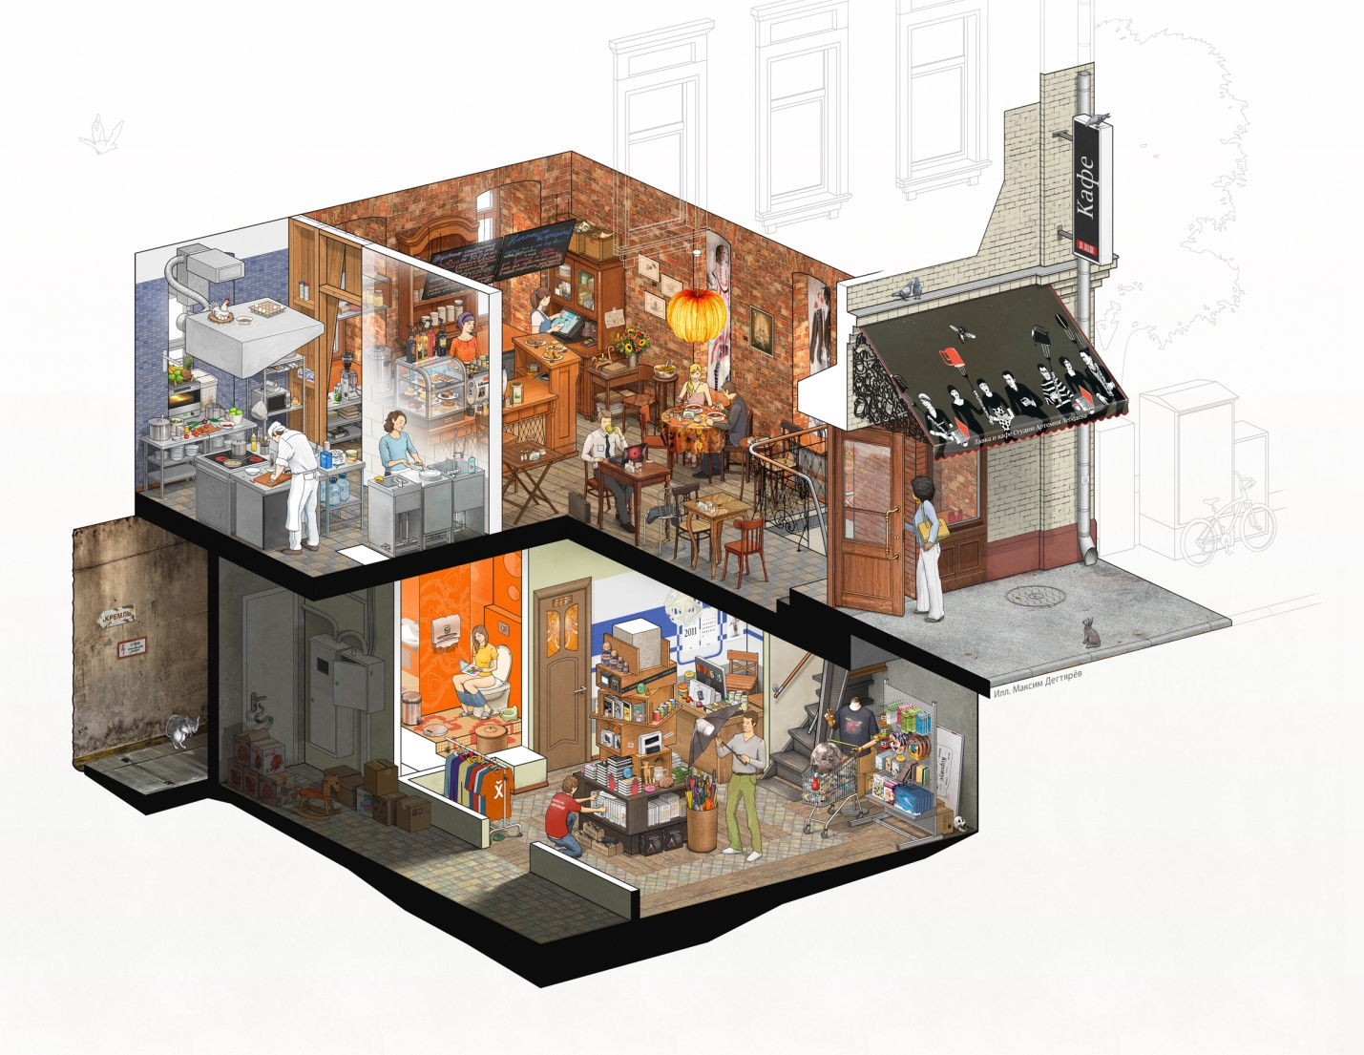
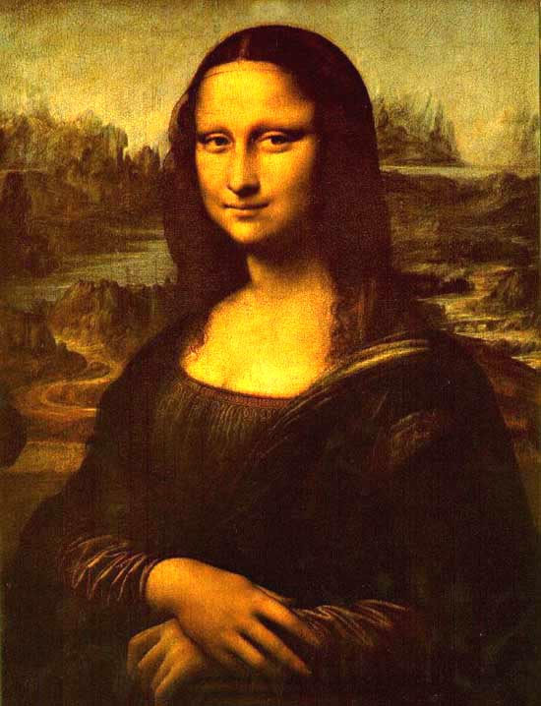

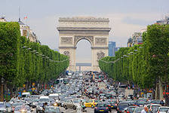

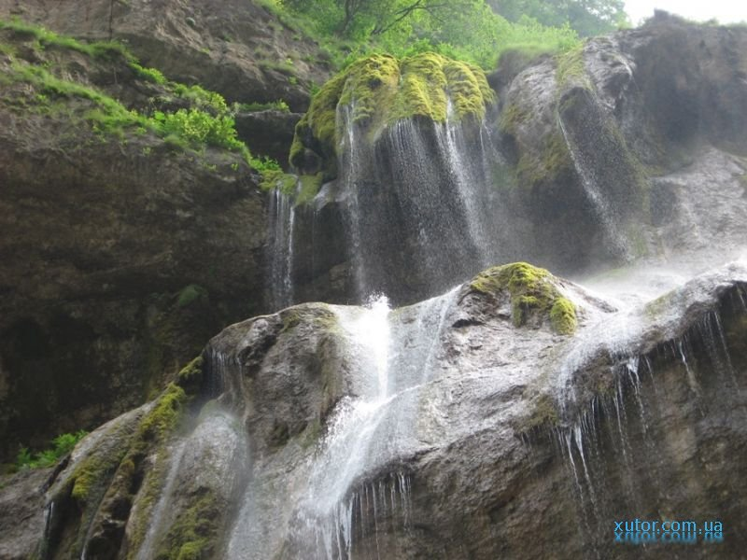

Перенесите свои решения в лист ответов
Лексико-грамматический текст
10-11 класс
Лист ответов
1 | А | В | С
2 | А | В | С
3 | А | В | С
4 | А | В | С
5 | А | В | С
6 | А | В | С
7 | А | В | С
8 | А | В | С
9 | А | В | С
10 | А | В | С
11 | А | В | С
12 | А | В | С
13 | А | В | С
14 | А | В | С
15 | А | В | С
16 | А | В | С
17 | А | В | С
18 | А | В | С
19 | А | В | С
20 | А | В | С
21 | А | В | С
22 | А | В | С
23 | А | В | С
24 | А | В | С
25 | А | В | С

ОТВЕТЫ

Второй этап Всероссийской олимпиады школьников по французскому языку

КБР, НАЛЬЧИК

10-11 класс
Ключ
Лексико-грамматический тест
1 | 2 | 3 | 4 | 5 | 6 | 7 | 8 | 9
c | b | a | c | a | b | c | b | b
10 | 11 | 12 | 13 | 14 | 15 | 16 | 17 | 18
a | c | b | c | b | a | b | a | c
19 | 20 | 21 | 22 | 23 | 24 | 25
a | c | a | b | c | a | b

10-11 класс
Ключ
Конкурс понимания письменного текста (чтение)
1.
1 | 2 | 3 | 4 | 5
D  1 point | A  1 point | C  1 point | B  1 point | E  1 point

2.
Article 1: (2 points)  Article 2: (2 points)  Article 3: (2 points)  Article 4: (2 points)  Article 5: (2 points) | Vrai  + | Faux  +  +  +  +

3. 2 points pour chaque phrase
Второй этап Всероссийской олимпиады школьников по французскому языку

КБР, НАЛЬЧИК

10-11 класс
Ключи Biodiversité

L’hiver dernier, des pans entiers de ses forêts antiques, les fameux cèdres du Liban, sont partis en fumée. Son litoral est de plus en plus bétonné, la mer elle-même est polluée, pas de station d’épuration des eaux, pas de gestion des poubelles. Un pays ou l’absence de l’Etat et des guerres coûtent tres cher en matière de protection de l’environnement.
Les Libanais ont-ils conscience vraiment de la richesse de leur pays? Chérine Yazbeck le pense. Elle vient de publier le tout premier guide de l’écotourisme au Liban.
Chérine:
Disons qu’il y a un engouement, effectivement, pour l’écotourisme au Liban et là ce guide, en fait, essaye un petit peu de, de recadrer l’écotourisme et de donner, en fait aux, aux étrangers, à la diaspora libanaise, une nouvelle façon, en fait, de visiter le pays, tout en respectant l’environnement heu, qui les entoure.

La journaliste:
C’est nouveau, mais c’est encore lent.UN exemple, les exploitations de ce marais de la plaine de la Becaa, que Chérine cite dans son livre.

Chérine:
C’est les marécages de Aammiq, qui sont en fait des marécages d’où on peut observer, en fait, une biotourisme libanaise, les oiseau heu migrants, et en laissant en fait un espace de reproduction et aussi de pédagogie, parce que les marécages de Aammiq, qui sont en fait sur une propriété privée, amenent beaucoup de heu, d’écoliers, des lycéens, etc pour venir visiter, observer les animaux, pour comprendre un petit peu comment, heu, les animaux heu, évoluent dans un environnement naturel.

La journaliste:
Pour miser sur l’écologie au Liban, il faut être particulièrement patient et tenace.

Второй этап Всероссийской олимпиады школьников по французскому языку

КБР, г. НАЛЬЧИК

10-11 класс
Конкурс понимания устного текста (аудирование)

Durée de l’épreuve: 30 min environ Note sur 25
Cochez VRAI ou FAUX 5 pour points

vrai faux
1 | Dans cette extrait, on entend une fournaliste et une personne interviewée. | +
2 | Au cours de l’extrait la journaliste ne présente pas le sujet de l’émission. |  | +
3 | La journaliste fait des commentaries. | +
4 | La journaliste décrit ce qu’elle voit. |  | +
5 | La journaliste coup la parole à la personne intrviewée |  | +

Критерии оценивания письменного ответа: сообщение информации и собственного мнения в виде статьи для школьного издания

Решение коммуникативной задачи 13 баллов
- Выполнение требований, сформулированных в задании  Тип текста, указанное количество слов, расположение текста на странице | 0 | 1
- Соблюдение социолингвистических параметров речи  Учитывает ситуацию и получателя сообщения, оформляет текст в соответствии с предложенными обстоятельствами | 0 | 1 | 2
- Представление информации  Может, достаточно четко и ясно, представить и объяснить факты, события, наблюдения | 0 | 1 | 2 | 3 | 4
- Воздействие на читателя  Может представить свои мысли, чувства, впечатления, чтобы воздействовать на своих читателей | 0 | 1 | 2 | 3
- Связность и логичность текста  Оформляет текст, соблюдая достаточную связность и  логичность построения | 0 | 1 | 2 | 3
Языковая компетенция 12 баллов
- Морфо-синтаксис. Правильно употребляет глагольные времена и наклонения, местоимения, детерминативы, наиболее употребляемые коннекторы и т.д. | 0 | 1 | 2 | 3 | 4
- Владение письменной фразой. Правильно строит простые фразы и сложные фразы, употребляемые в повседневном общении. | 0 | 1 | 2 | 3
- Лексика (étendue et maîtrise). Владеет лексическим запасом, позволяющим высказаться по предложенной теме. Допустимо незначительное количество ошибок в выборе слов, если это не затрудняет понимания текста (6% от заданного объема). | 0 | 1 | 2 | 3 | 4
- Орфография. Владеет лексической и грамматической (наиболее употребляемые виды согласований) орфографией. Ошибки пунктуации, связанные с влиянием родного языка, во внимание не принимаются. | 0 | 1

Конкурс письменной речи
Grille d’évaluation de la production écrite: information et prise de position personnelle sous forme d’un article pour un journal scolaire

Compétence communicative 13 points
- Respect de la consigne  Respecte le type de production demandée, la longueur indiquée, les règles de la mise en page | 0 | 1
- Correction sociolinguistique  Peut adapter sa production à la situation, au destinataire, et  adopter le niveau de l’expression formelle convenant aux  circonstances. | 0 | 1 | 2
- Capacité à présenter des faits  Peut évoquer avec assez de clarté et de précision des faits, des événements ou des expériences | 0 | 1 | 2 | 3 | 4
- Capacité à convaincre les lecteurs  Peut s’adresser aux lecteurs pour les convaincre et émouvoir | 0 | 1 | 2 | 3
- Cohérence et cohésion  Peut relier une série d’éléments courts, simples et distincts en un discours qui s’enchaîne. | 0 | 1 | 2 | 3
Compétence linguistique 12 points
- Morpho-syntaxe. A un bon contrôle grammatical: emploi des temps et des modes, des pronoms, des déterminatifs, qualité des accords, des connecteurs les plus courants | 0 | 1 | 2 | 3 | 4
- Degré d’élaboration des phrases. Maîtrise bien la structure des phrases simples et complexes les plus courantes. | 0 | 1 | 2 | 3
- Vocabulaire (étendue et maîtrise). Possède un vocabulaire suffisant pour s’exprimer sur le sujet choisi, quelques confusions qui se produisent ne gênent pas la compréhension. | 0 | 1 | 2 | 3 | 4
- Orthographe. Maîtrise bien l’orthographe lexicale et grammatical (qualité des accords). La ponctuation est juste malgré des influences de la langue maternelle. | 0 | 1

Критерии оценивания устного ответа: описание и интерпретация фотографии в виде устного высказывания.

Монологическая часть 8 баллов
- Описывает фотографию, отвечая на вопросы Qui? Quoi? Où?Quand ? Comment ? Pourquoi ?  Может, достаточно ясно и четко, описывать факты, события или наблюдения | 0 | 1 | 2 | 3
- Адекватно интерпретирует фотографию, формулирует собственную точку зрения и обосновывает свои мысли.  Может представить и объяснить свое понимание документа, формулирует основные мысли комментария достаточно ясно и четко | 0 | 1 | 2 | 3
- Логично переходит от одной мысли к другой.  Может построить свою речь достаточно логично, понимание высказывания в основном не вызывает затруднений. | 0 | 1
- Правильно оформляет свое высказывание (introduction, développement, conclusion)  Может сформулировать и развить тему своего высказывания, в целом придерживаясь плана | 0 | 1
Беседа 6 баллов
- Реагирует на вопросы и реплики собеседников, вступает в диалог для того, чтобы объяснить свою интерпретацию (дополняет и уточняет обсуждаемую информацию) | 0 | 1 | 2 | 3
- Развивает свои мысли и уточняет высказываемую точку зрения, принимая во внимание вопросы и замечания собеседников | 0 | 1 | 2 | 3
Языковая компетенция 11 баллов
- Морфо-синтаксис. Правильно употребляет глагольные времена и наклонения, местоимения, артикли, основные виды согласований, наиболее употребляемые коннекторы. Правильно строит простые фразы и сложные фразы, часто употребляемые в повседневном общении | 0 | 1 | 2 | 3 | 4
- Лексика (étendue et maîtrise). Владеет лексическим запасом, позволяющим высказаться по предложенной теме, умеет использовать перифразы для заполнения ситуативно возникающих лексических лакун | 0 | 1 | 2 | 3 | 4
- Фонетика, интонация. Речь фонетически четкая и легко воспринимаемая на слух. Говорит плавно, в среднем темпе, с естественной интонацией | 0 | 1 | 2 | 3

Grille d'évaluation de la production orale : description et interprétation d’unе photo sous forme d'un exposé oral.

Monologue suivi 8 points
- Capacité à décrire la photo en répondant aux questions Qui? Quoi?Où? Quand? Comment ? Pourquoi?  Peut décrire avec assez de clarté des faits, des événements ou desex périences | 0 | 1 | 2 | 3
- Capacité à présenter une interprétation adéquate de la photo, à exprimer son point de vue et à justifier ses idées  Peut présenter et expliquer avec assez de précision les points principaux d’une réflexion personnelle | 0 | 1 | 2 | 3
- Capacité à relier les idées  Peut relier une série d’éléments en un discours clair pour être suivi sans difficulté la plupart du temps | 0 | 1
- Capacité à structurer son exposé (introduction, développement, conclusion)  Peut présenter d’une manière simple et directe le sujet à développer, le conclure | 0 | 1
Entretien 6 points
- Capacité à réagir aux sollicitations de l'interlocuteur, à dialoguer pour justifier son interprétation (varier et confirmer des informations, commenter le point de vue d’autrui, etc) | 0 | 1 | 2 | 3
- Capacité à confirmer et nuancer ses idées et ses opinions, à apporter des précisions nécessaires | 0 | 1 | 2 | 3
Compétence linguistique 11 points
- Morpho-syntaxe. Maîtrise bien la structure de la phrase simple et les phrases complexes courantes. Fait preuve d’un bon contrôle grammatical: emploi des temps et des modes, des pronoms, des articles, qualité des accords, des connecteurs courants. | 0 | 1 | 2 | 3 | 4
- Vocabulaire (étendue et maîtrise). Possède un vocabulaire suffisant pour s’exprimer sur le sujet choisi, peut combler ses lacunes lexicales à l’aide de périphrases | 0 | 1 | 2 | 3 | 4
- Phonétique, intonation. La prononciation est claire et intelligible, la parole est fluide. Possède un débit moyen et une intonation naturelle | 0 | 1 | 2 | 3

